爱驰U6首台白车身下线 智能纯电轿跑SUV更近一步

2021年1月1日，爱驰智能纯电轿跑SUV U6首台白车身在爱驰上饶超级智慧工厂成功下线。作为量产过程中的重要节点，这预示着爱驰U6量产进程稳步推进，爱驰U系产品多车型布局逐渐成型。
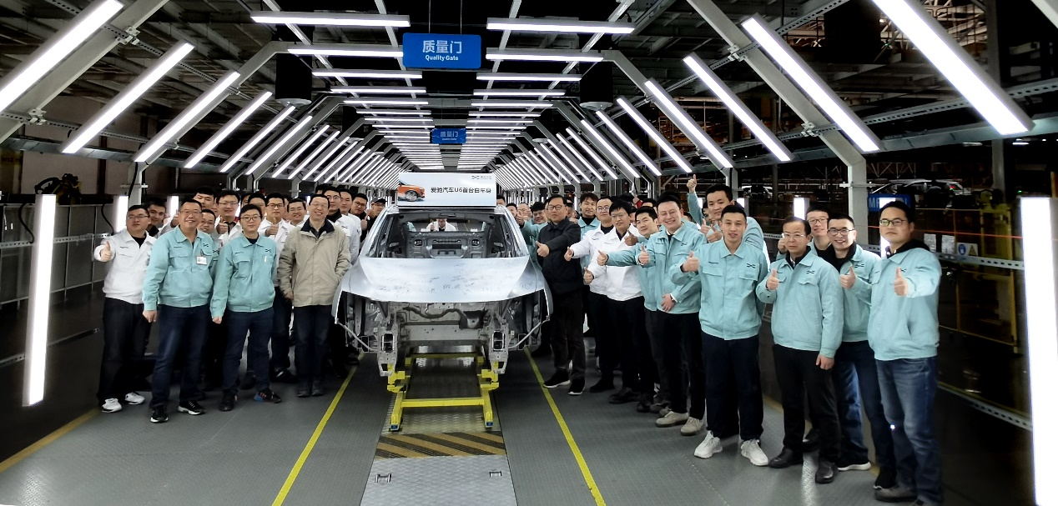
白车身是指车身结构件及覆盖件焊接总成，包括前翼板、车门、发动机盖和行李厢盖，但不包括附件及装饰件的未涂漆的车身。白车身不仅是支撑车辆的基体，更决定着整车的综合表现，其技术应用及结构布局关乎车辆的轻量化、能耗、安全及操控等诸多性能指标。在爱驰“AI-TECH智爱科技”技术品牌引领下，爱驰U6白车身采用诸多先进技术，为量产车型综合性能打下坚实基础。
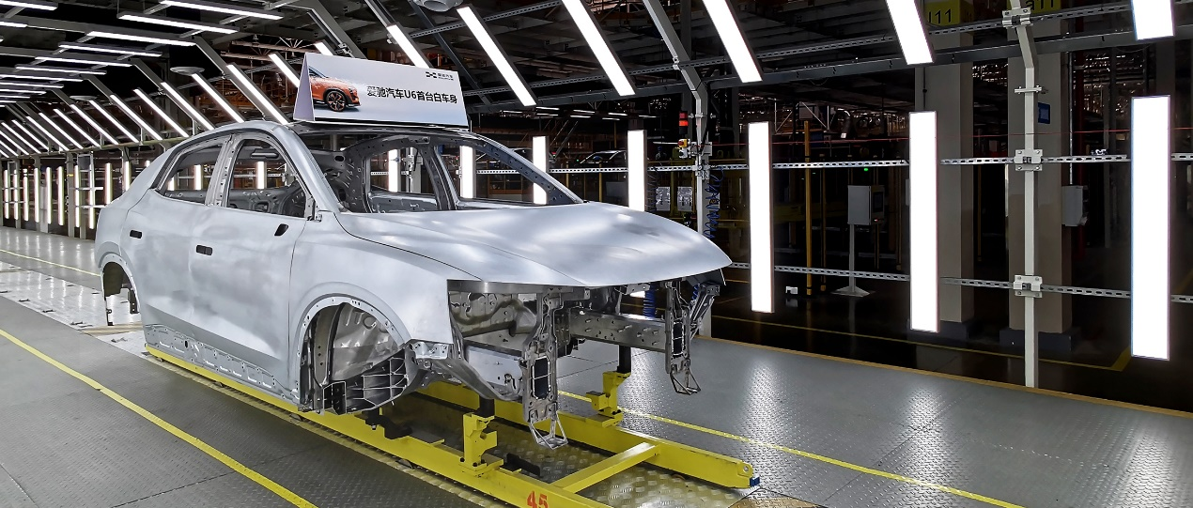
全球化进程稳步推进 车型布局深化新征程开启
2020年，爱驰汽车稳步推进全球化进程，爱驰U5先后出口欧盟国家以及中东科创强国以色列，成为唯一一家大批量出口欧盟的中国新创造车企业。2021年伊始，爱驰汽车成功实现旗下第二款车型U6白车身下线，开启了设计研发提速、车型布局深化的新征程。
在过去的一年，爱驰汽车面对肆虐的疫情以及动荡的汽车市场逆风而驰。5月，500台欧版爱驰U5成功出口法国科西嘉岛，引领中国新造车企业全球化进程；9月，200台欧版爱驰U5再度发运欧洲，交付德国、荷兰等国用户；11月，爱驰汽车与以色列、法属留尼汪大区签署商务合作协议，开辟欧盟之外的第二海外市场。截止到目前，爱驰汽车已累计出口欧盟及中东的多个发达国家，爱驰U5已在法国、德国、荷兰、以色列启动销售，后续将登陆瑞士、比利时、丹麦、挪威等国家。自诞生之初，爱驰汽车便以全球化为目标，稳扎稳打，凭借出众产品力以及交付成绩坐实中国新能源汽车全球化先行者地位。
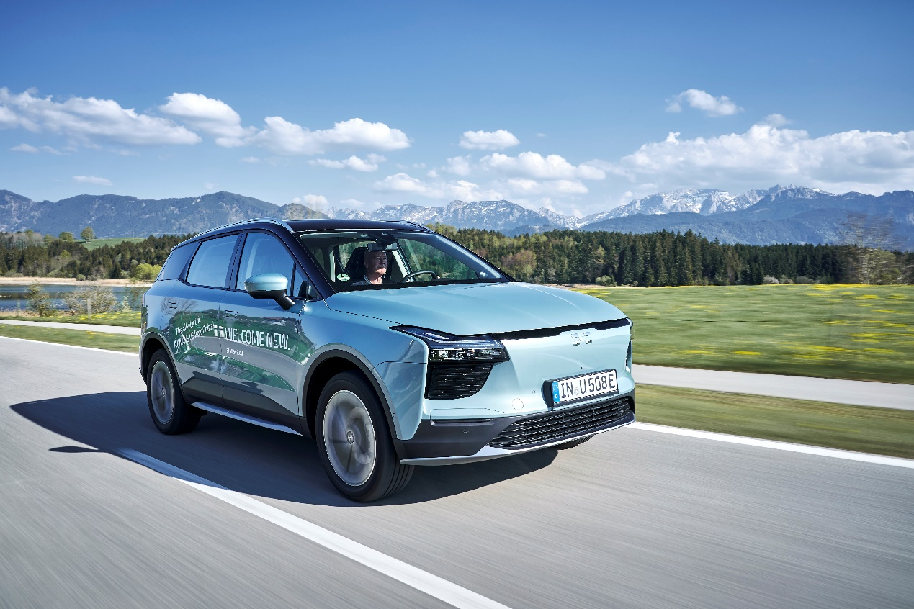
2021年，爱驰汽车在推进全球化进程的同时，将加速产品设计研发、智能科技应用以及车型布局深化。以研发设计为中心，爱驰汽车技术研发部门不断优化现有量产车型U5，并精心打造旗下第二款车型U6；以智能制造为核心，爱驰超级智慧工厂快速实现生产设备更换、生产程序变更，完成U5\U6柔性化共线生产；以试验验证为重心，爱驰U6正按计划进行“三高”、严寒、专项及综合强化等测试。
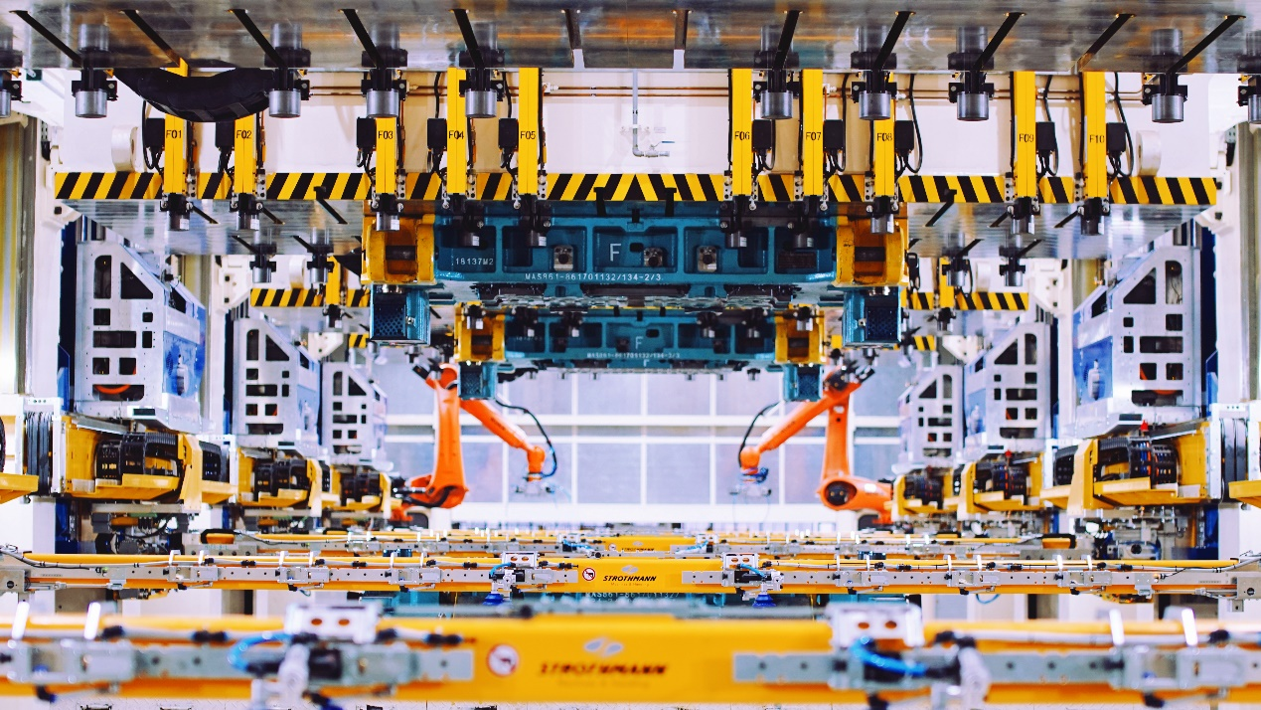
智能纯电轿跑SUV 爱驰U6点燃新期待
爱驰U6基于爱驰汽车正向自研的MAS纯电平台架构打造，定位A+级智能纯电轿跑SUV，其在造型设计、智能体验以及性能操控等方面将带给用户全新体验。
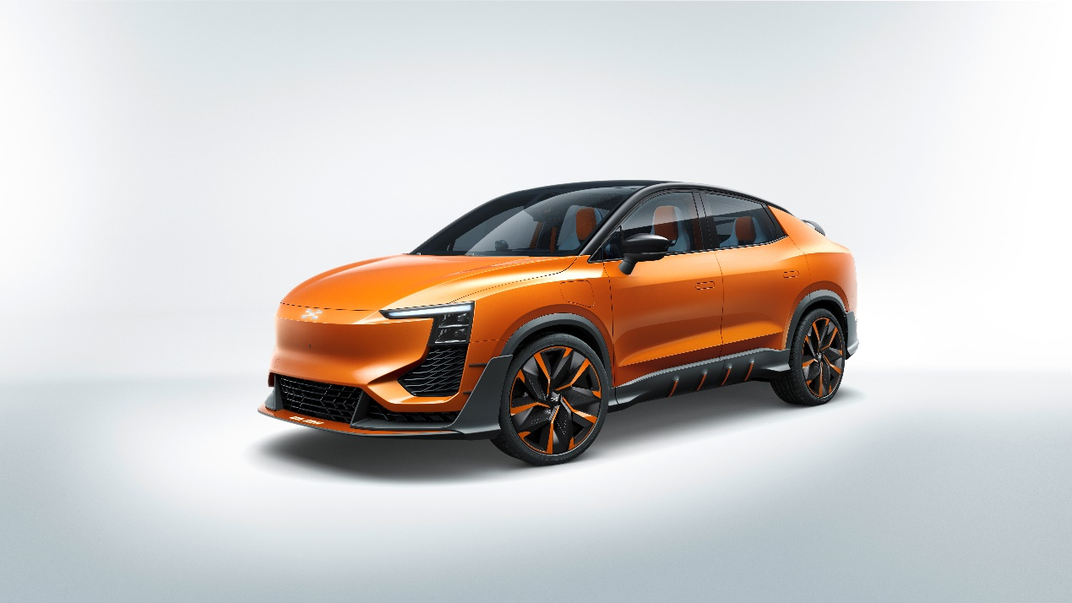
爱驰U6 ion概念车型在2020年斯图加特发布会正式发布，并于成都车展完成国内首秀，引发用户广泛关注。在外观设计上，爱驰U6 ion宽大低趴的车体加上尾部倾斜流线的coupe风格，使得整车流露出浓浓的运动气质。内饰设计则采用“趣玩智美”的理念，简洁明畅的座舱设计，时尚鲜活的配色风格，每一处细节均彰显出精致感与潮流范儿。此外，爱驰U6 ion配备有 L3级智能驾驶系统以及全新车载智能交互系统，让驾乘体验变得更加轻松自在。据悉，爱驰U6量产版车型将大幅保留概念车设计造型以及智能科技配备。
2020年，爱驰汽车不忘初心，以实际行动贯彻品牌发展理念，坚持深化全球布局。2021年，爱驰汽车将积极推进产品研发进程，加速新品落地，以先进生产制造工艺、高品质智能产品、贴心用户服务回馈全球用户。

